 | Ministério da Educação  Instituto Federal do Rio Grande do Norte  Campus Natal - Cidade Alta  Diretoria Acadêmica
Curso: Técnico Subsequente em Guia de Turismo |  | Período Letivo: 4º Período
Disciplina: Geografia Aplicada ao Turismo |  | Carga Horária: 60h
Professor: Marcos Antônio Alves de Araújo
Aluno(a):

ATIVIDADE

Questão 01
O estudo das rochas e minerais é de extrema importância por ser a rocha o material de origem da maioria dos solos, e os minerais das rochas a fonte principal dos nutrientes para as plantas.
A crosta terrestre é formada essencialmente de rochas, cujos constituintes são na maioria das vezes, os minerais, podendo também, uma rocha constituir-se dos chamados mineralóides.
Diante disso, elabore uma definição para os conceitos abaixo.
a) Rochas: _________________________________
__________________________________________________________________________________________________________________________________________________________________________________________________________________

b) Minerais: _______________________________
__________________________________________________________________________________________________________________________________________________________________________________________________________________

c) Mineralóides: ____________________________
__________________________________________________________________________________________________________________________________________________________________________________________________________________

d) Minérios: _______________________________
__________________________________________________________________________________________________________________________________________________________________________________________________________________

Questão 02
As rochas ígneas ou magmáticas podem ser subdivididas em rochas intrusivas ou plutônicas, rochas extrusivas ou vulcânicas e rochas hipoabissais. Diante disso, explique como se formam essas subdivisões das rochas ígneas ou magmáticas.
a) Rochas extrusivas ou vulcânicas: _____________
__________________________________________________________________________________________________________________________________________________________________________________________________________________

b) Rochas intrusivas ou plutônicas: _____________
__________________________________________________________________________________________________________________________________________________________________________________________________________________

c) Rochas hipoabissais: _______________________
__________________________________________________________________________________________________________________________________________________________________________________________________________________

Questão 03
A crosta terrestre é subdividida em crosta continental e oceânica. Com base nisso, elabore uma diferenciação para essas duas subdivisões da crosta terrestre, apresentando algumas características que as diferenciam.
____________________________________________________________________________________________________________________________________________________________________________________________________________________________________________________________
Questão 04
Responda a esta questão com base no desenho abaixo:
É correto afirmar, EXCETO:
a) A Dorsal Atlântica foi formada pelo resultado do deslocamento divergente entre as Placas Brasileira e Africana.
b) A Cordilheira dos Andes foi formada pelo resultado de colisão entre as Placas Sul-Americana e Nazca.
c) Entre as Placas do Pacífico e a Nazca, verifica-se
um movimento predominantemente tangencial.
d) Na zona de subducção, podem ocorrer tremores.

Questão 05
Com base nos conhecimentos sobre a estrutura interna e externa da Terra, identifique na ilustração abaixo suas três camadas.
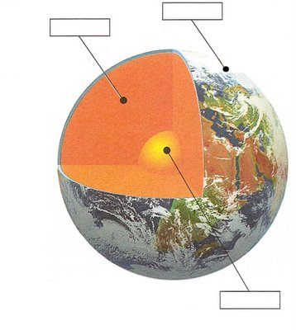
Questão 06
Analise o mapa a seguir:
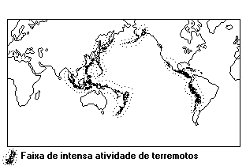

A distribuição espacial dos terremotos apresentada no mapa coincide com
a) áreas de expansão do assoalho oceânico.
b) dorsais oceânicas.
c) limites divergentes de placas tectônicas.
d) margens continentais passivas.
e) zonas de colisão de placas tectônicas.

Questão 07
Observando o mapa abaixo, percebe-se a direção das placas tectônicas e seus respectivos limites.
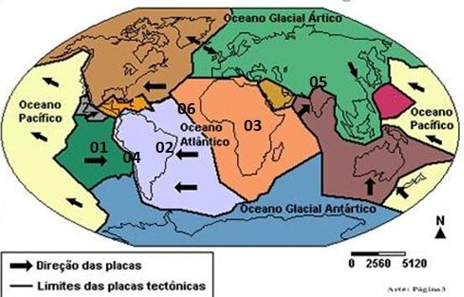
Com base no mapa acima, identifique as placas tectônicas representadas nos números 01, 02 e 03, e as formações representadas nos números 04, 05 e 06.
(01)______________________________________
(02)______________________________________
(03)______________________________________
(04)______________________________________
(05)______________________________________
(06) ______________________________________

Questão 08
O ciclo das rochas representa as diversas possibilidades de transformação de um tipo de rocha em outro. Com base na ilustração abaixo, preencha as diversas etapas que compreendem o ciclo das rochas, representadas nos números de 01 a 05.
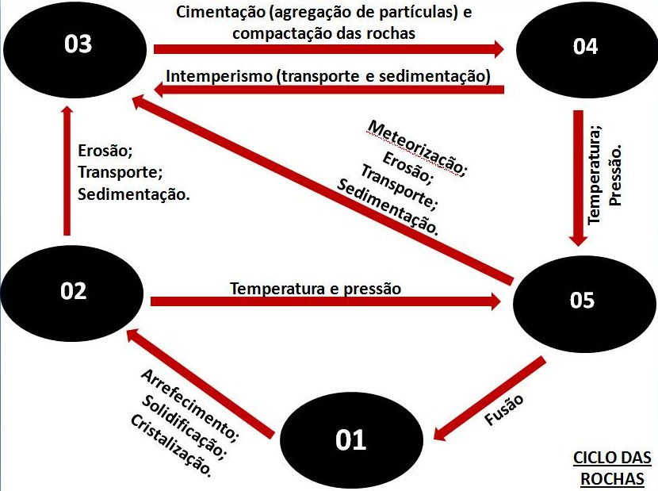

(01)______________________________________
(02)______________________________________
(03)______________________________________
(04)______________________________________
(05)______________________________________

Questão 9
Na ilustração abaixo é possível ver uma representação da margem continental do tipo atlântico.
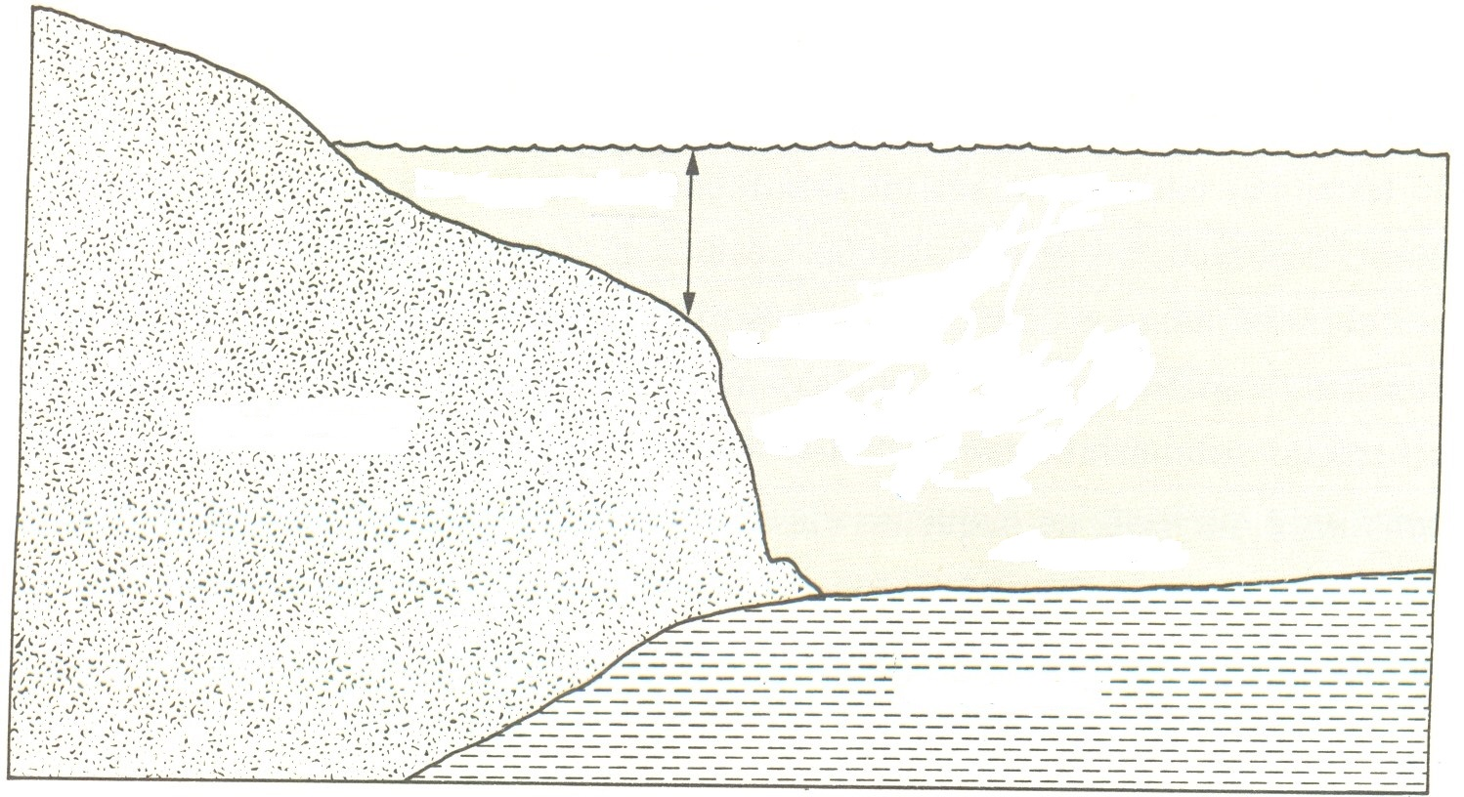
01
02
03
04
05
Diante disso, identifique as formas geológicas e geomorfológicas representadas nos números 01, 02, 03, 04 e 05.
(01)______________________________________
(02)______________________________________
(03)______________________________________
(04)______________________________________
(05)______________________________________

Boa Sorte!

